HÖHERE TECHNISCHE BUNDESLEHRANSTALT
HOLLABRUNN

Höhere Abteilung für Elektronik – Technische Informatik

Klasse / Jahrgang: 3BHELI | Gruppe: 2 / a | Übungsleiter: Prof. Bergauer
Übungsnummer: IV/1 | Übungstitel: Optoelektronik
Datum der Übung: 12.02.2004 | Teilnehmer: Glaßner, Hagmann, Kitzler, Weiß
Datum der Abgabe: 26.02.2004 | Schriftführer: Hagmann |  | Unterschrift:

Beurteilung
Aufgabenstellung
Dokumentation
Messschaltungen
Messtabellen
Berechnungen
Programmlistings
Auswertung
Diagramme
Berechnungen
Simulationen
Schlussfolgerungen
Kommentare
Inventarliste
Messprotokoll
Form
Summe

Allgemeiner Teil
Titel der Übung: Optoelektronik
Übungsnummer: IV/1
Übungsplatz: 7
Datum der Übung: 12.02.2004
Klasse: 3 BHELI
Schriftführer: Andreas Hagmann
Übungsteilnehmer: Sebastian Glaßner
Andreas Hagmann
Michael Kitzler
Bernhard Weiß

Inhaltsverzeichnis
Allgemeiner Teil 2
Inhaltsverzeichnis 2
1. Photodiode 3
1.1. Aufgabenstellung 3
1.2. Messschaltung 3
1.3. Messtabelle 3
1.4. Diagramme 4
1.5. Erkenntnis 5
2.Kennlinie einer Photodiode 5
2.1. Aufgabenstellung 5
2.2. Messschaltung 5
2.4. Diagramm 7
2.5. Erkenntnis 8
3. Integrierter Optokoppler 8
3.1. Aufgabenstellung 8
3.2. Messschaltung 8
3.3. Messtabelle 9
3.4. Diagramm 9
3.4. Erkenntnis 10
4.Integrierter Optokoppler mit Rechecksignal 10
4.1 Aufgabenstellung 10
4.2. Messschaltung 10
4.3. Ergebnis 11
4.4. Skizze 11
4.5. Erkenntnis 12
5. Analoger Optokoppler 12
5.1. Aufgabenstellung 12
5.2. Messschaltung 12
5.3. Messtabelle 13
5.4. Diagramm 13
5.5. Erkenntnis 14
Messprotokoll
Inventarliste

1. Photodiode

1.1. Aufgabenstellung
Bei dieser Übung sollten wir den Kurzschlussstrom und die Leerlaufspannung in Abhängigkeit der Beleuchtungsstärke einer Photodiode (BPW 40) messen. Die gemessenen Werte sollten anschließend in 2 Diagrammen dargestellt werden.

1.2. Messschaltung
Zur Messung verwendeten wir ein Netzgerät (G1) an das eine 50W Halogenlampe (E1) angeschlossen war um in einer abgeschlossenen Box die Lichtstärke zu verändern. In der Box befand sich auch ein Luxmeter (P3) um die Beleuchtungsstärke (E_{V}) zu messen. Zur Messung des Kurzschlussstroms (I_{KS}) wurde an die Diode (V1) ein Amperemeter (P1) angeschlossen. Zur Messung der Leerlaufspannung (U_{LL}) verwendeten wir ein Voltmeter (P2).

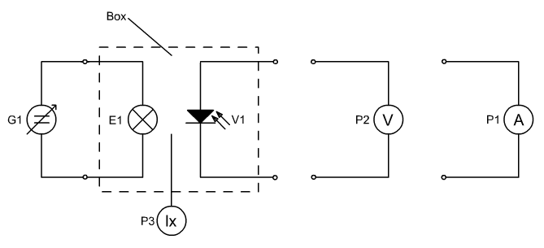

1.3. Messtabelle
Leerlaufspannung: Kurzschlussstrom:
E_{V} | U_{LL} |  | E_{V} | I_{KS}
lx | mV |  | lx | µA
4 | 200 |  | 4 | 0,4
12 | 270 |  | 9 | 0,9
101 | 340 |  | 135 | 14,4
1000 | 390 |  | 1038 | 57,5
10200 | 450 |  | 9900 | 259
97700 | 490 |  | 101200 | 1300
146900 | 490 |  | 147000 | 1700

1.4. Diagramme

1.4.1. Leerlaufspannung
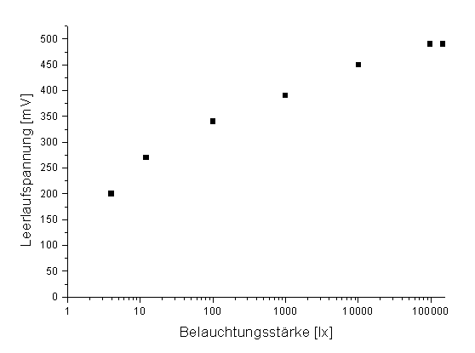
1.4.2.Kurzschlussstrom
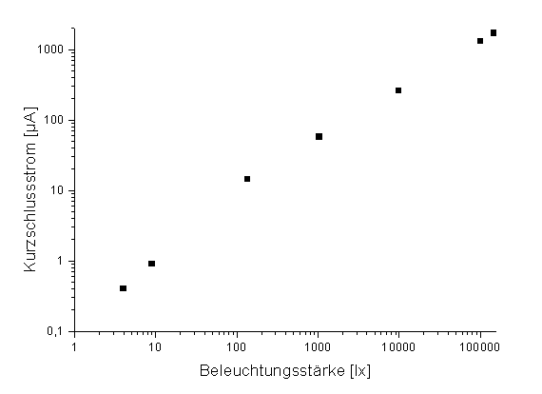

1.5. Erkenntnis

1.5.1. Leerlaufspannung
Die Leerlaufspannung der Photodiode aufgetragen über der Beleuchtungsstärke folgt annähernd einer logarithmischen Kurve. Sie steigt bei kleinen Beleuchtungsstärken stark an (Energiezufuhr durch Licht) und wird mit zunehmender Beleuchtungsstärke allmählich flacher da bei etwa 0.5V eine Sättigung eintritt.

1.5.2. Kurzschlussstrom
In diesem Diagram ist ein linearer Zusammenhang zwischen Kurzschlussstrom und Beleuchtungsstärke zu erkennen.

2.Kennlinie einer Photodiode

2.1. Aufgabenstellung
Bei diesem Teil der Übung sollten wir die ganze Kennlinie einer Photodiode (BPW 34) bei einer Beleuchtungsstärke von 10Lux aufnehmen.

2.2. Messschaltung
Wir verwendeten wieder eine Glühbirne (E1), die an ein Netzgerät (G1) angeschlossen war, um in der abgeschlossenen Box an der Photodiode (V1) eine Beleuchtungsstärke von 10lx zu bekommen. Die Beleuchtungsstärke wurde wieder mit einem Luxmeter (P3) festgestellt. Die Diode wurden an ein zweites Netzgerät (G2) angeschlossen. Wir entschieden uns für eine spannungsrichtige Messung da der Innenwiderstand des Voltmeters (P2) im Verhältnis zum Innenwiderstand des Amperemeters (P1) viel größer ist als der Widerstand der Diode (Ausnahme: Sperrbereich der Diode, aber hier wurden nur wenige Punkte gemessen).
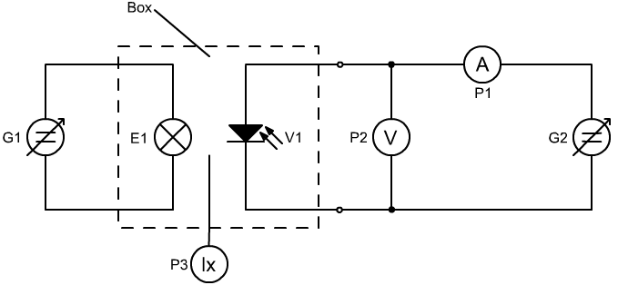
2.3. Messtabelle

U | I
mV | mA
-20500 | -0,32 | Sperrbereich
-10000 | -0,31 | Sperrbereich
-4980 | -0,30 | Sperrbereich
-2030 | -0,30 | Sperrbereich
100 | -0,30 | Durchlassbereich
200 | -0,30 | Durchlassbereich
300 | -0,28 | Durchlassbereich
400 | -0,14 | Durchlassbereich
410 | -0,10 | Durchlassbereich
420 | -0,06 | Durchlassbereich
440 | 0,10 | Durchlassbereich
460 | 0,30 | Durchlassbereich
470 | 0,50 | Durchlassbereich
500 | 1,05 | Durchlassbereich
520 | 1,50 | Durchlassbereich
540 | 2,00 | Durchlassbereich
570 | 2,95 | Durchlassbereich
590 | 3,95 | Durchlassbereich
610 | 4,94 | Durchlassbereich
630 | 6,06 | Durchlassbereich
680 | 10,00 | Durchlassbereich
720 | 15,40 | Durchlassbereich
750 | 30,38 | Durchlassbereich
790 | 30,80 | Durchlassbereich
810 | 40,40 | Durchlassbereich
860 | 49,10 | Durchlassbereich

2.4. Diagramm
ganze gemessene Kennlinie:
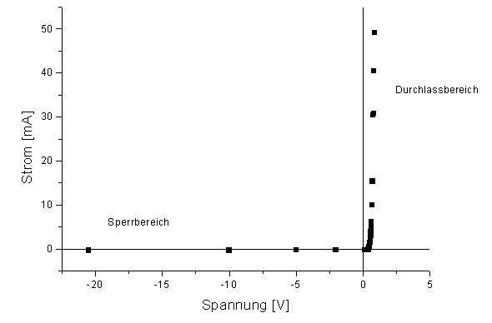

Bereich um die Durchlassspannung:
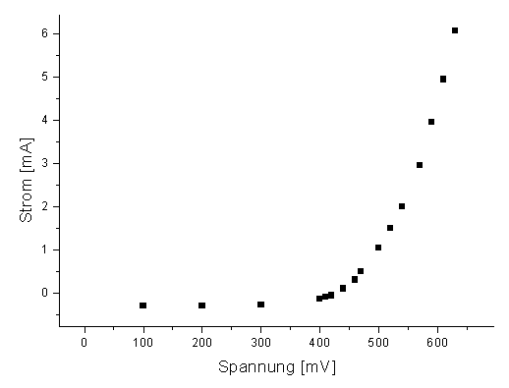

2.5. Erkenntnis
Bei Spannungen die kleiner als die Durchlassspannung (hier zirka 0,5V) sind wird die Diode in Sperrrichtung betrieben. Es fließt nur ein sehr kleiner Sperrstrom. Diesen Bereich nennt man Sperrbereich.
Bei höheren Spannungen steigt der Strom sehr schnell an. Die Diode leitet. Dies nennt man Durchlassbereich.

3. Integrierter Optokoppler

3.1. Aufgabenstellung
Wir sollten bei dieser Aufgabe die Transferfunktion eines integrierten Optokopplers messen und in einem Diagramm darstellen.

3.2. Messschaltung
Zur Messung benötigten wir ein Netzgerät (G1) um den Eingangstrom (I₁) zu erzeugen. Dieser wurde mit einem Amperemeter (P1) gemessen. Das Netzgerät wurde an den Eingang des Optokopplers über einen Vorwiderstand (R_{V}, 1kΩ) angeschlossen. Am Ausgang des Optokopplers schlossen wir ein 2. Netzgerät (G2) das fix auf 10V eingestellt wurde. Der Ausgangsstrom (I₂) wurde ebenfalls mit einem Amperemeter (P2) gemessen.

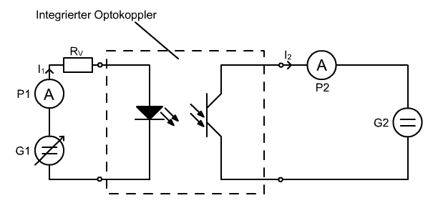

3.3. Messtabelle
I₁ | I₂
mA | mA
0,99 | 0,57
3,03 | 4,86
4,05 | 5,10
5,06 | 6,60
6,22 | 8,62
7,10 | 10,17
8,07 | 11,91
9,12 | 13,81
10,04 | 15,40
11,91 | 18,63
14,97 | 23,72
19,97 | 31,45
30,40 | 39,50
38,60 | 40,20

3.4. Diagramm
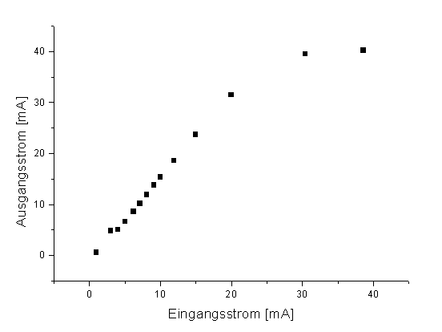
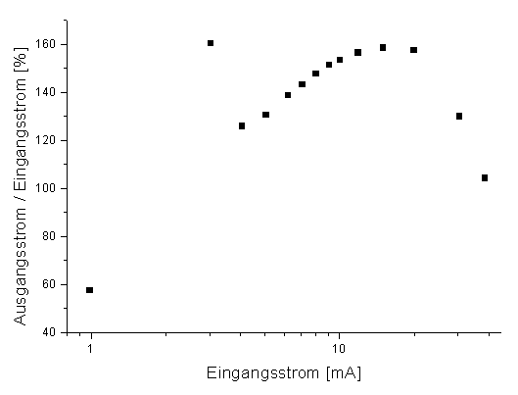

3.4. Erkenntnis
Bei kleinen Eingangsströmen besteht ein linearer Zusammenhang zwischen Ausgangsstrom und Eingangsstrom des Optokopplers. Im zweiten Diagramm ist gut zu erkennen, dass der der Ausgangsstrom auch größer sein kann als der Eingangsstrom. Dies ist abhängig von der am Ausgang des Optokopplers liegenden Spannungsquelle. Der eine „ausreißende“ Punkt ist auf einen Messfehler zurückzuführen.
Bei höheren Eingangsströmen tritt eine Sättigung ein (der Widerstand des Phototransistors wird nicht mehr kleiner) und der Ausgangsstrom wird nicht mehr größer. Im 2. Diagramm ist dies an einem Abfall der Kurve zu erkennen.

4.Integrierter Optokoppler mit Rechecksignal

4.1 Aufgabenstellung
Wir sollten nun die Anstiegszeit und die Abfallzeit eines durch den Optokoppler übertragenen Rechtecks messen.

4.2. Messschaltung
Für diese Messung verwendeten wir ein Oszilloskop (P4) zur Darstellung von Eingangs- und Ausgangssignal. Um das Eingangssignal zu erzeugen benutzten wir einen Funktionsgenerator (G4) der wieder über einen Vorwiderstand (R_{V}, 1kΩ) an den Eingang des Optokopplers angeschlossen wurde. An den Ausgang schlossen wir wieder ein Netzgerät (G), das fix auf 10V eingestellt wurde, mit einem Vorwiderstand (R_{V}, 1kΩ) an. Der 1.Kanal des Oszilloskop wurde an den Funktionsgenerator, der 2. an die Ausgangsklemmen des Optokopplers angeschlossen. Das Ausgangssignal des Funktionsgenerators hatte eine Spitze-Spitze-Spannung von 10,7V und ein Frequenz von 31,4kHz.

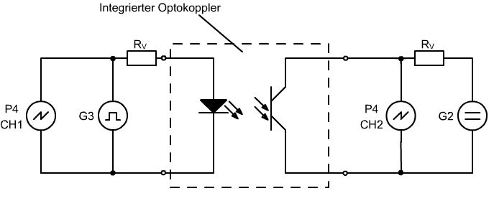

4.3. Ergebnis
Wir konnten mit Hilfe des Oszilloskops eine Anstiegszeit von 4,45µs und eine Abfallszeit von 5,15µs feststellen.

4.4. Skizze
Eingangssignal Ausgangssignal
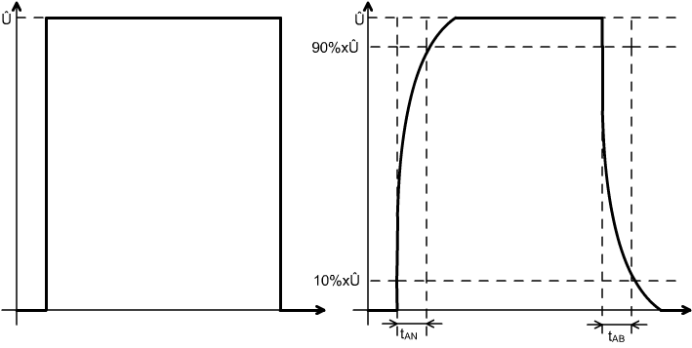

t_{AN}…Anstiegszeit: Ist definiert als die Zeit von 10%-90% von Û.
t_{AB}...Abfallszeit: Ist definiert als die Zeit von 90%-10% von Û.

4.5. Erkenntnis
Diese Messung zeigt, dass ein realer Optokoppler eine endliche Reaktionszeit hat.
Er zeigt ein Tiefpassverhalten das heißt hohe Frequenzen werden nicht mehr korrekt übertragen. Daher ist dieser Optokoppler für hohe Frequenzen nicht mehr geeignet.

5. Analoger Optokoppler

5.1. Aufgabenstellung
Bei dieser Aufgabe sollten wir die Stromtransferfunktion eines analogen Optokopplers messen und in einem Diagramm darstellen.

5.2. Messschaltung
An den Eingang des Optokopplers schlossen wir ein Netzgerät (G1) dessen Ausgangsspannung konstant auf 10V eingestellt war. Der Eingangsstrom (I₁) wurde mit einem Amperemeter (P1) gemessen. An den Ausgang schlossen wir lediglich ein Amperemeter (P2) an um den Ausgangsstrom (I₂) zu messen. Um den Eingangsstrom zu verändern war im Optokoppler bereits ein Drehpotentiometer (R_{P}) eingebaut.

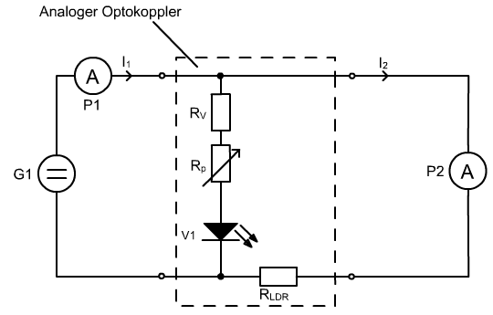

5.3. Messtabelle
I₁ | I₂
mA | mA
1,00 | 0,25
2,00 | 0,62
3,00 | 1,02
5,00 | 1,71
10,80 | 3,59
20,30 | 5,97
35,00 | 8,47
41,30 | 8,90
55,00 | 10,20
66,90 | 10,90

5.4. Diagramm
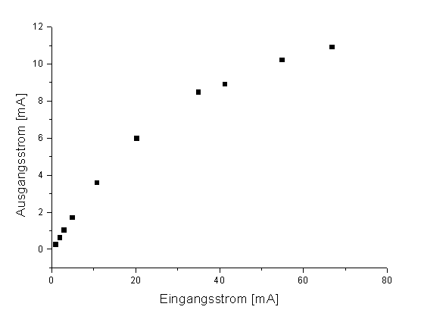

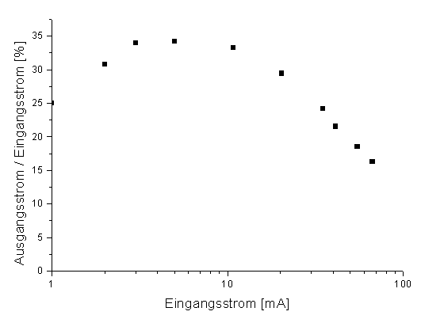

5.5. Erkenntnis
Bei kleinen Eingangsströmen besteht wie beim integrierten Optokoppler ein linearer Zusammenhang zwischen Ausgangsstrom und Eingangsstrom. Jedoch ist der Ausgangsstrom immer wesentlich kleiner als der Eingangsstrom (Gut zu erkennen im zweiten Diagramm, da das Verhältnis von Ausgangs- zu Eingangsstrom nie über 35% groß ist).
Bei höheren Eingangsströmen tritt wieder eine Sättigung ein und die Kurve im zweiten Diagramm fällt wieder.

